湖南省工商行政管理局企业年度报告、公示操作指南

年度报告、公示范围
凡在我省各级工商行政管理机关登记的企业[含农民专业合作社（联合社）、个体工商户]均需要在规定的时间内，通过湖南省企业信用信息公示系统向原登记注册的工商行政管理机关提交年度报告（其中个体工商户决定不予公示年度报告的，可直接向所在地工商行政管理所报送纸质报告），并公示。

年度报告、公示时间
2013年度的年报时间为：2014年10月1日至2015年6月30日。2014年度的年报时间为：2015年1月1日至6月30日。年度报告报送顺序为先报2013年度报告，然后再报2014年度报告。
农民专业合作社（联合社）自2015年1月1日至6月30日报送2014年度报告。

年度报告、公示程序

登录方式
企业提交年度报告, 实行网上报送。目前采用用户名、数字认证两种登录报送方式。采用用户名登录报送方式的企业，需到原登记的工商行政管理机关进行联络员备案，备案所需文件和程序请按照《湖南省工商行政管理局关于建立市场主体信息公示联系员备案制度的通知》的要求进行。为防抵赖和篡改，采用数字认证登录报送方式的企业需要向第三方认证机构申请数字证书，取得数字证书后，即可通过湖南省企业信用信息公示系统报送。申请数据认证证书，可以登录http://www.hunanca.com.cn网址进行查询。

年报流程
- 企业在进入湖南省企业信用信息公示系统（http://gsxt.hnaic.gov.cn）后点击“企业公示信息填录”栏目，然后选择企业信息登录报送方式。
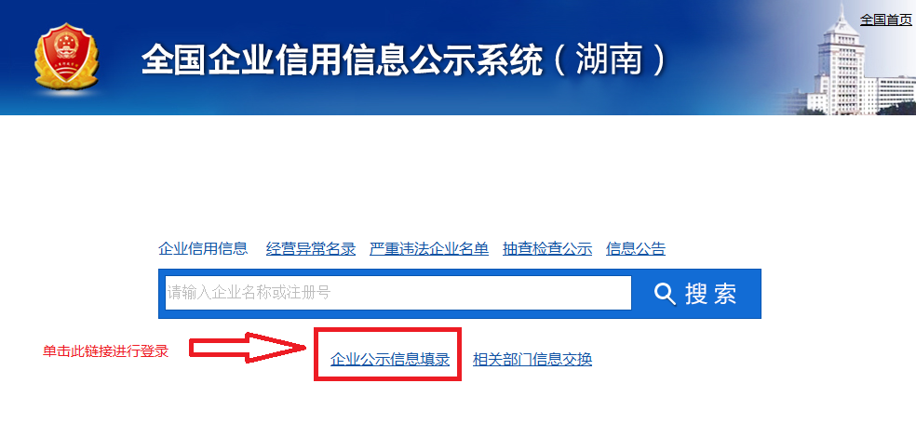
2、选择用户名登录方式进行年度报告信息报送的，填入相应的信息，同时通过在工商局备案的信息公示联络员的手机获取系统登录动态码，登录年度报告报送系统(如左图)。选择CA证书登录方式的，插入数字认证证书直接登录系统（如右图）。
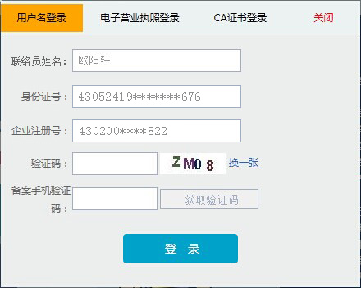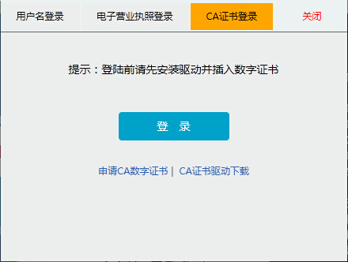
3、企业可以选择下载年度报告模板到本地进行离线数据填报，也可以选择在线填报，逐项进行年度报告信息的填写。
4、选择离线填报的，登录年度报告系统，将填写好的数据上传到系统中，如果数据填写有误，系统会提示相关信息，修改后再重新上传，直至数据通过系统验证。上传成功后，可以预览年度报告公示信息，如发现填写信息有误的可以返回进行信息修改。
选择在线填报的，如果数据填写有误，系统会提示相关错误信息，填写完成后，可以选择预览年度报告公示信息，如发现填写信息有误的可以返回进行信息修改。
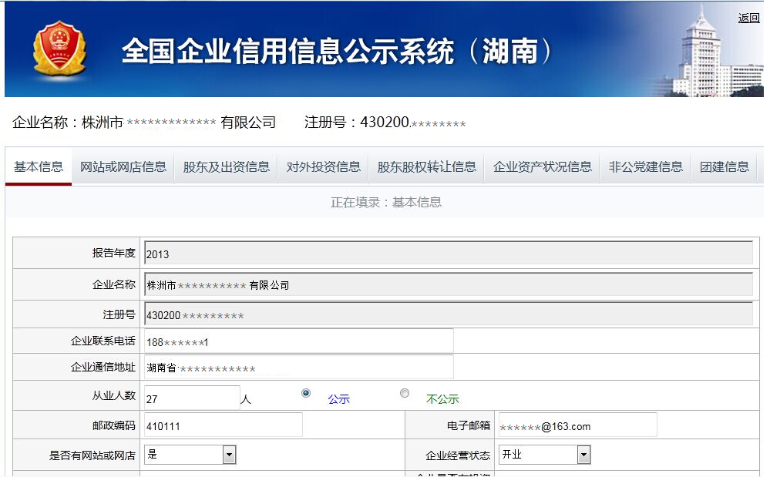
5、提交年度报告信息，完成网上年度报告信息报送。

年度报告公示信息查询
企业年度报告的信息可以在湖南省企业信用信息公示系统中的年度报告查询栏目中进行查询，其他社会公众也可登录该系统查询企业年度报告。

注：
- 从2014年10月1日起，企业根据《企业信息公示暂行条例》第十条的规定报送相关即时信息的，同样按照报送年度报告的登录方式进行报送并公示。
- 企业在填报公示信息时，应严肃认真，确保填报信息准确及时。如公示信息出现错误，可以进行修改，其中年度报告信息只能在6月30日前修改，修改前后的信息将同时公示。
- 对报送年度报告和即时信息有疑问的，请向当地工商行政管理部门咨询或登录湖南工商红盾信息网查询。

